普通用户操作流程
- 登录登出
进入网络学院网站，根据页面提示输入账号密码登录网站，如图：
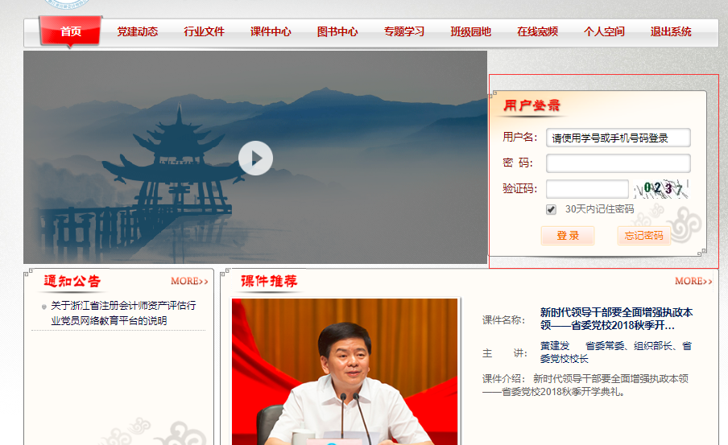
若想要退出系统点击退出系统即可退出，如图：
用户登录完成之后会多一个用户信息板块，可在此查看新的站内通知，修改密码以及修改用户信息。如下图：
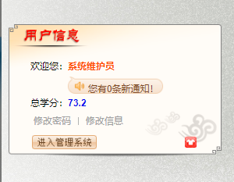
点击修改密码可进入修改密码页面，用户根据提示输完即可，如图：
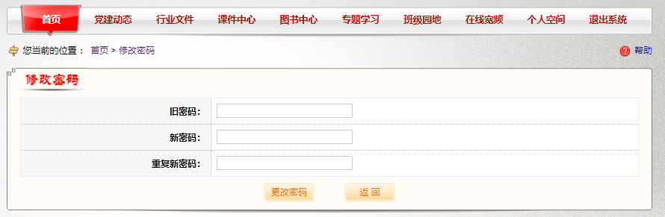 点击修改信息即可修改用户本人信息，如图：
、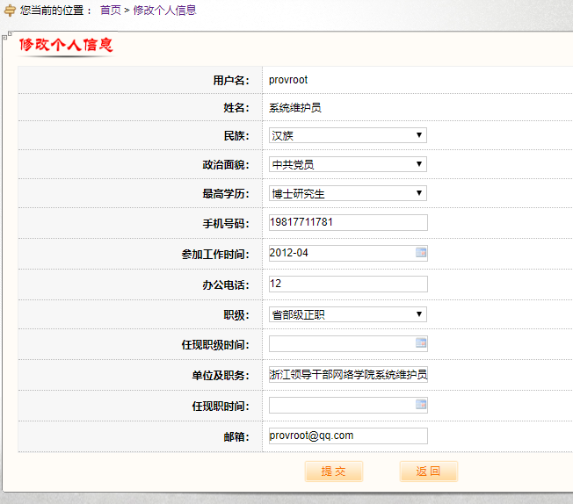

- 学院首页
用户登录完成之后，可在学院首页浏览各个板块的最新资讯以及推荐的内容，如图：

用户可通过通知公告板块对管理员发布的最新公告进行查看。课件推荐板块，用户可在此板块中查看最新增加的五个课件，点击右上角MORE可查看更多课件。排行榜板块，用户可在此查看学院平均分的排行。图书推荐板块，用户可在此板块查看最新的图书及推荐的图书，点击右上角MORE可查看更多图书。专题学习板块，用户可查看最新的学习专题，点击右上角MORE可查看更多文件。
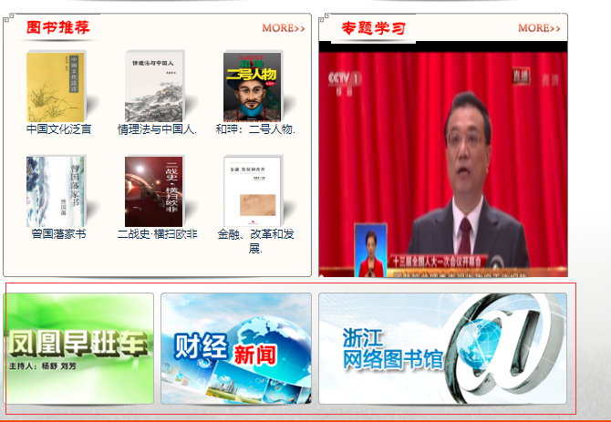
学习提示板块，用户可在此版块根据不同需求选取对应内容进行查看相关信息，用户可点击右侧链接来跳转查看相应视频。动态数据板块，用户可在此查看平台学员人数、现有课件数量、现有图书数量、访问学习次数以及在线学员人数。行业文件板块，用户可在此板块查看最新的行业文件，点击右上角MORE可查看更文件。党建动态板块，用户可在此板块查看最新的党建动态文件，点击右上角MORE可查看更多文件。

- 个人空间
个人空间栏目，点击进入个人空间，可在此页面查看个人信息以及学习情况，如图：
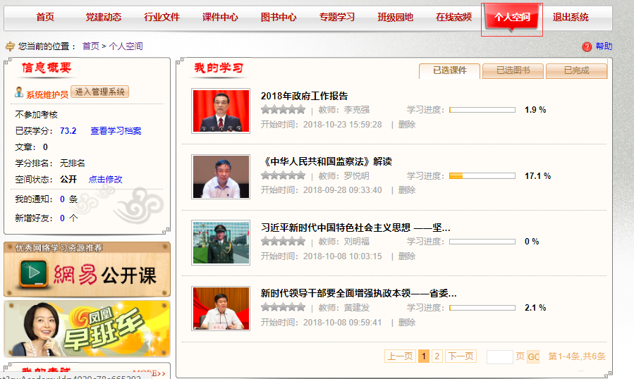
信息概要板块可查看用户本人已获学分、文章、学分排名、空间状态、我的通知、新增好友等。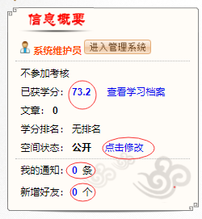用户点击这四条可对应查看详细答案，可修改空间状态、可查看站内通知，可查看新添加的好友。

我的学习板块，可查看用户本人已经学习的资料，如下图：
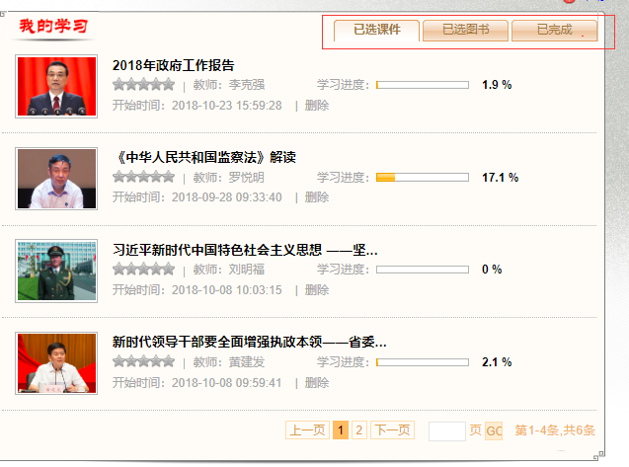选择上方已选课件选项卡可查看用户本人已学习的课件，选择已选图书选项卡可查看用户本人已学习的图书，选择已完成则可查看用户本人已学习完成的图书及课件。
点击下方最新动态可查看个人学习动态，点击我的推荐可查看推荐内容，点击我的班级可查看用户本人所在班级的信息，点击学习档案可查看用户本人学习详情。我的考试板块，在此板块可查看用户本人考试详情，如下图：
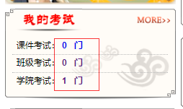
点击红框中三条可查看对应的考试详情。我的好友板块，在此板块可查看用户本人的好友，也可搜索站内好友进行添加，如下图：
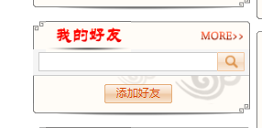
访问情况板块，用户可在此板块查看我的访问情况和访问我的。

- 课件中心
点击上方进入课件中心页面，用户可在此页面查看、查询所有站内课件。课件推荐板块可查看推荐的或者新上线的五个课件，点击右上角MORE可选择查看更多图书。 左侧课件分类板块，用户可通过此板块选择不同分类的图书以便过滤，如下图：
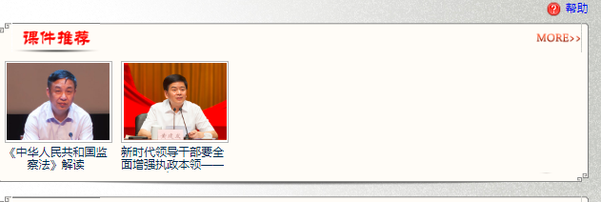
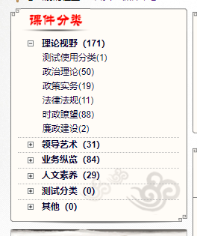
课件中心板块，用户可在此板块查询课件，查询条件包括课件名称、授课老师、全部、必修、选修等，也可选择不同条件排序，课件预审员（注：普通用户无预审资格）可在这个页面查看还是预审状态的课件，如图：
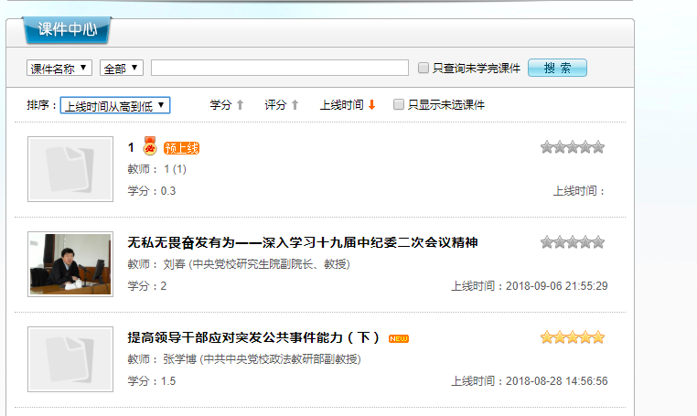
课件学习排行板块，用户可在此版块查看点击次数最多的课件，点击右上角MORE可进入更多排行。如下图：
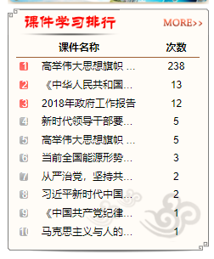

- 图书中心
点击上方进入图书中心页面，如图：
在此页面用户可以查询所要的图书，左侧领导书库板块，用户可以选择不同分类的图书进行过滤。本期图书推荐板块，用户可以在此板块查看本期推荐的图书，点击右上角MORE可以查看更多的推荐图书。

点击排行榜板块，用户可通过此板块查看图书的点击数量，统计单位为周点击量、月点击量及总点击量，点击右上角可查看更多的图书点击排行榜。如下图：
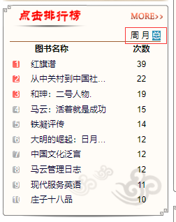
图书阅读量板块，用户可通过此版块查看学员的阅读量排行，点击右上角MORE可以查看更多用户的阅读量排行，如图：
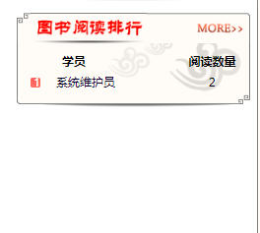

- 专题学习
点击专题学习进入专题学习页面，用户可在此页面查看专题学习的内容，如图：

- 党建动态
点击党建动态进入此页面，用户可在此页面查看党建动态文件的内容，如图：

- 行业文件
点击行业文件进入此页面，用户可在此页面查看行业文件的内容，如图：

- 班级园地
点击班级园地按钮，进入此页面，用户可在此页面查看班级信息，如图：
左侧我的班级板块，可查看用户本人所在班级的名称、学员数量，点击班级可查看班级公告、班级教学计划、班级附件、同学名录，如图：
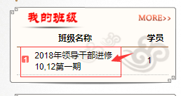
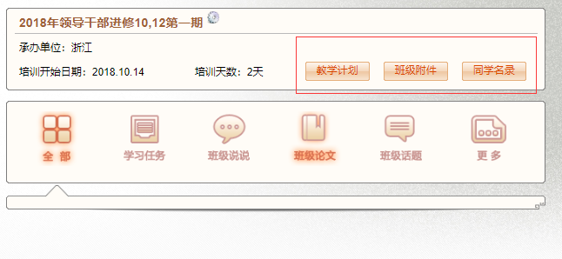
近期班级板块，用户可通过此版块查看近期创建的班级及学员人数，点击班级名可查看班级教学计划、班级附件、班级说说、班级论文等等。如下图：
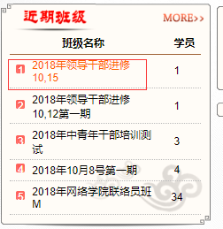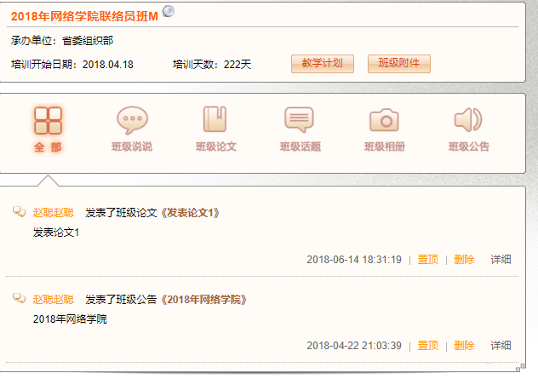

常见问题解答

一、年度考核学分是多少？
“红色引擎学院”平台学习学分考核合格标准为60学分，当年新进（增）党员按每月5学分的标准进行考核，其中每年10月份以后新增的不纳入当年考核。
二、哪些学员免于考核？
年底前到退休年龄的不列入考核。因身体原因无法上网学习的可以申请免于考核，由所在党支部提交“免于考核申请”并附医院诊断情况说明。
三、学员如何获得网络学院学分？
观看课件、阅读图书、参加平台考试都可以获得学分。
四、学员忘记密码怎么办？
根据密码管理及隐私保护要求，管理员无法直接查看学员密码。如果学员忘记密码，可以点击首页登录框的“忘记密码”按钮，填写学员姓名和手机号码，信息匹配后，系统会重置密码并发短信到学员手机。
五、课件介绍页面的进度条是怎么回事？
网络学院会实时记录学员观看课件的进度，已看部分会显示橙色，未看部分显示灰色，点击小方框可以到相应的进度点继续学习。
六、网络学院可以使用哪些浏览器学习？
建议使用IE浏览器9及以上版本（主流的360浏览器建议切换至极速模式、QQ浏览器建议切换至极速模式、google浏览器）学习，其他浏览器有可能造成视频打不开、卡顿、学分记录不及时等问题，请及时与维护管理员取得联系。

